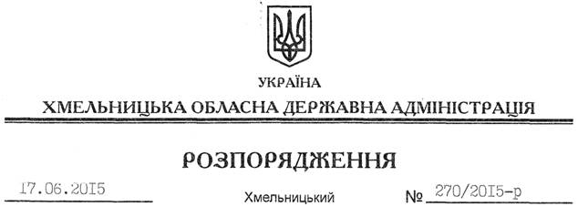

Про внесення змін до розпорядження голови обласної державної адміністрації від 11.04.2011 № 140/2011-р

На підставі статті 6 Закону України “Про місцеві державні адміністрації”:
Внести зміни до розпорядження голови обласної державної адміністрації від 11.04.2011 № 140/2011-р “Про обласну міжвідомчу комісію у справах увічнення пам’яті жертв війни та політичних репресій”, виклавши додаток до нього у новій редакції (додається).

Голова адміністрації М.Загородний

